Онлайн-консультации Рособрнадзора начались с разбора экзаменационной работы ЕГЭ по химии

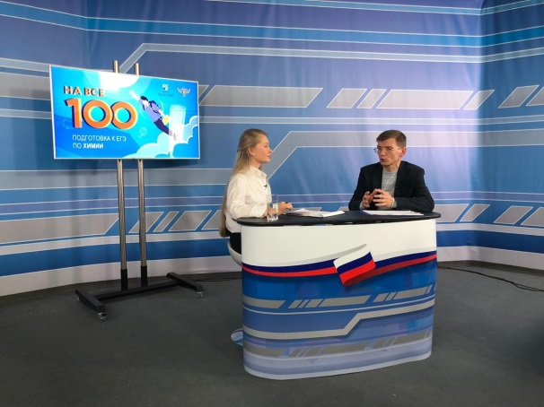
Федеральная служба по надзору в сфере образования и науки начала новую серию онлайн-консультаций по подготовке к ЕГЭ «На все 100!» от разработчиков экзаменационных материалов из Федерального института педагогических измерений (ФИПИ). 5 октября руководитель комиссии по разработке контрольных измерительных материалов ЕГЭ, кандидат педагогических наук Дмитрий Добротин рассказал о подготовке к ЕГЭ по химии.
В ходе прошедшего эфира зрители могли узнать о структуре и содержании экзаменационной работы, изменениях 2021 года, заданиях, вызывающих наибольшие сложности у участников, ресурсах и материалах, которыми можно пользоваться для самостоятельной подготовки, получить ответы на свои вопросы в онлайн-режиме. В прямом эфире видеоконсультацию по подготовке к ЕГЭ по химии посмотрели более 72 тысяч человек.
Видеозапись доступна на страницах Рособрнадзора в социальной сети «ВКонтакте» и на YouTube https://www.youtube.com/watch?v=EE1wh2Zwxgk

